THÔNG BÁO TUYỂN DỤNG VIỆC LÀM NHẬT BẢN

- GIỚI THIỆU
Đối tác của Akane – Công ty chuyên sản xuất và phân phối linh kiện cho Tập đoàn Toyota tuyển dụng Kỹ sư làm việc phân xưởng mới ở tỉnh Aichi, Nhật Bản.

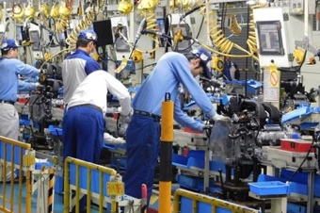
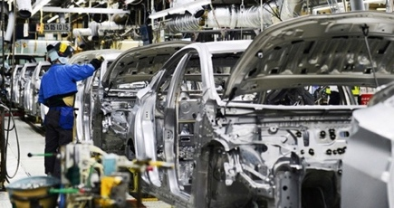
- HÌNH ẢNH MÔ TẢ CÔNG VIỆC

- CHẾ ĐỘ LAO ĐỘNG
- Công việc: Gia công kim loại, lắp ráp, kiểm tra sản phẩm má phanh và kinh kiện ô tô
- Thời hạn hợp đồng: 3 năm, gia hạn vô thời hạn
- Thời gian làm việc: làm việc theo ca 8h/ngày. T7 & CN: nghỉ
Trường hợp phải làm việc vào cuối tuần sẽ được nghỉ bù vào ngày khác trong tuần.

- LƯƠNG & CHẾ ĐỘ PHÚC LỢI
- Lương cơ bản: 230,000 yên/ tháng ~ 46 triệu đồng (chưa tính tăng ca)
- Trợ cấp tiền nhà: 5000 yên/ tháng
- Trợ cấp tiếng Nhật: N3: 5000 yên/ tháng | N2: 10.000 yên/ tháng
- Khấu trừ: 14 triệu/ tháng (và ăn uống)
- Vé máy bay: Nhà tuyển dụng đài thọ

- ĐỐI TƯỢNG TUYỂN DỤNG
  - Số lượng: 100 ứng viên Nam
  - Độ tuổi: 21 – 35 tuổi Trình độ: Cao đẳng/ Đại học
  - Chuyên môn: Cơ khí, Điện – Điện tử, Tự động hoá, Cơ điện tử, Ô tô…
- Ngoại ngữ: Bài 10 (Mina Nihongo) trở lên. Ưu tiên trình độ N3 & N2
- Có sức khoẻ tốt. Không mắc bệnh truyền nhiễm, tiền án, tiền sự.
- Có người bảo lãnh tham gia chương trình

- THÔNG TIN PHỎNG VẤN VÀ XUẤT CẢNH
- Phỏng vấn: 19/12/2022 Hình thức phỏng vấn: Online
- Xuất cảnh: 4 ~ 6 tháng kể từ ngày hoàn tất đủ hồ sơ

- ĐẶC BIỆT TẠI AKANE
  - Hỗ trợ 24/7 tại Nhật (hỗ trợ ngay khi ứng viên gặp khó khăn tại Nhật, hỗ trợ thu xếp nơi ở, đưa đón sân bay)
  - Hỗ trợ đào tạo, cung cấp các kiến thức và kĩ năng cần thiết trước khi sang làm việc tại Nhật.
- THÔNG TIN ĐĂNG KÝ
  - Hotline: 0964-19-16-17
  - Website: www.akane.vn | Fanpage: Akane Manpower
  - Form đăng kí: https://forms.gle/9MmD4VVqKfFTbUUS7

